法律常识
Day25:刑法-侵犯人身权类犯罪

【学习重点】各项常见罪名的认定（常结合案例进行考查）
【建议用时】30分钟
【重要考点导图梳理】
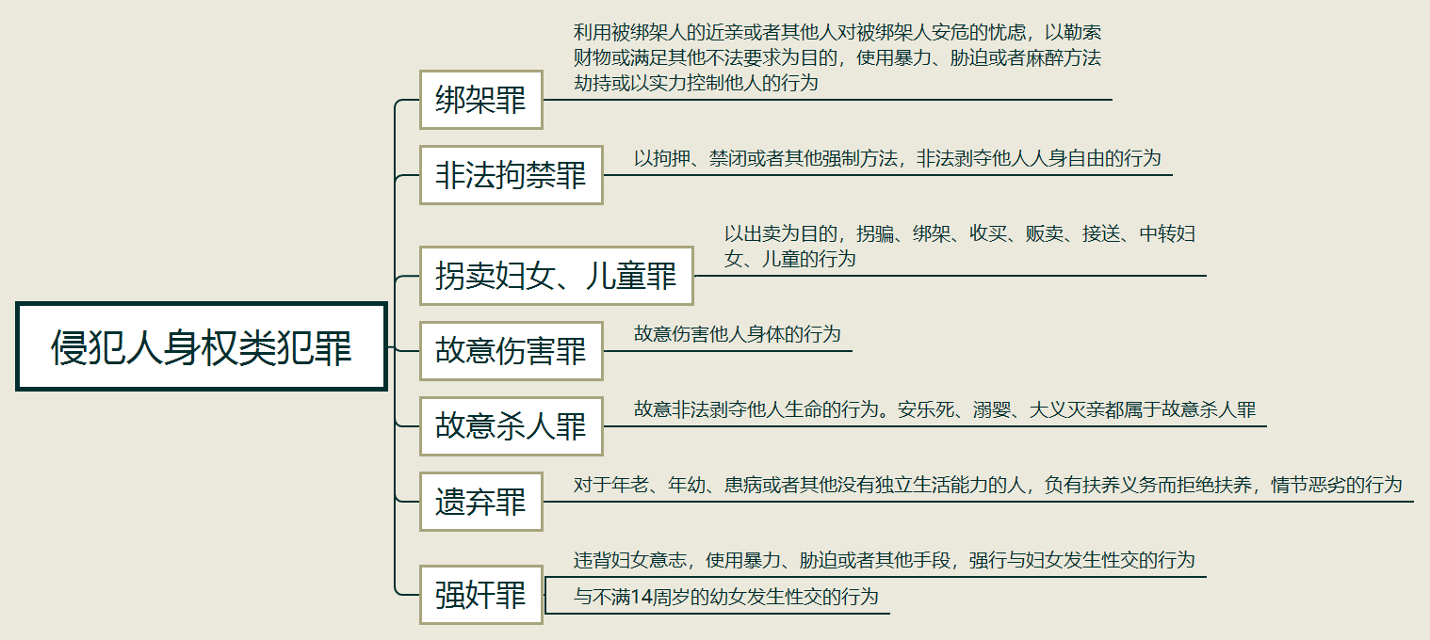
【填空练习】
1.以 或满足其他不法要求为目的，使用暴力、胁迫或者麻醉方法 或以实力 他人的行为构成绑架罪。
2.以拘押、禁闭或者其他强制方法，非法剥夺他人人身自由的行为构成 。
3.故意伤害他人身体的行为构成 。
4.指对于年老、年幼、患病或者其他没有独立生活能力的人，负有扶养义务而拒绝扶养，情节恶劣的行为构成 。
（答案见思维导图，请回归导图比对记忆。）
【快速判断】
1.与不满14周岁的幼女发生性交的即使经过幼女同意也构成强奸罪。
2.构成绑架罪要求只能通过暴力方式控制他人。
3.以出卖为目的收买妇女、儿童的构成收买被拐卖的妇女、儿童罪。
4.安乐死不属于故意杀人的行为。
（答案：1.正确；2.错误；3.错误；4.错误。温故知新，强化记忆，具体错误在何处，请回归导图认真比对哦！）

